ООО «АКВИЛОН»
тел./факс (3852) 46-23-69.
E-mail: ООО akvilon@ab.ru

КОММЕРЧЕСКОЕ ПРЕДЛОЖЕНИЕ

Цены на 01.08.2007 года.

Предлагаем фасадные кассеты, изготовленные из оцинкованной стали с покрытием полиэстер.

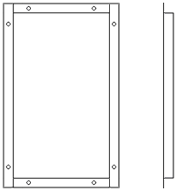

В

t  матер. | Размеры  В*Г | Цена 1 м² руб.
0,7 | 1150*525 | 540,00
0,7 | 525*525 | 640,00
Г 27

t  матер. | Размеры  В*Г | Цена 1 м² руб.
0,7 | 1150*525 | 570,00
0,7 | 525*525 | 680,00
Г 27

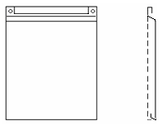

t  матер. | Размеры  В*Г | Цена 1 м² руб.
0,7 | 1150*525 | 570,00
0,7 | 525*525 | 680,00
Г 30

